1-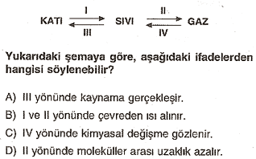

**2- Ali şişmiş bir balonu ve bir tahta parçasını eline alarak üzerine bastırıyor.**

**Ali bu yaptığı deneyle maddelerin hangi özelliğini**

**inceliyor olabilir?**

A) Sıvı ve gaz maddelerin farklı özellikleri

B) Katı ve sıvı maddelerin yapısını

C) Katı ve gaz maddelerin ağırlıklarını

D) Maddenin atomlarının boşluklu olup olmadığı

**3- Katı sıvı ve gazların tanecikli yapısı ile ilgili olarak aşağıdaki seçeneklerden hangisi doğrudur?**

KATI SIVI GAZ

A) Sıkıştırılabilir Sıkıştırılabilir Sıkıştırılamaz

B) Sıkıştırılamaz Sıkıştırılabilir Sıkıştırılamaz

C) Sıkıştırılamaz Sıkıştırılamaz Sıkıştırılabilir

D) Sıkıştırılabilir Sıkıştırılabilir Sıkıştırılabilir

**4-Katı,sıvı ve gazları atomları arasındaki boşlukların durumuna göre sıralarsak aşağıdakilerden hangisi doğru olur?**

A) Katı> Sıvı> Gaz B) Sıvı > Katı> Gaz

C) Gaz> Sıvı> Katı D) Katı= Sıvı=Gaz

5-

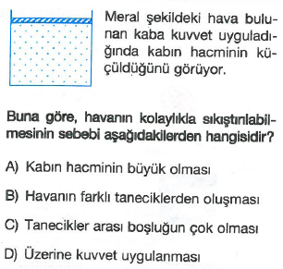

6-

-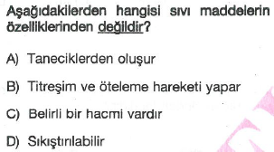

7-

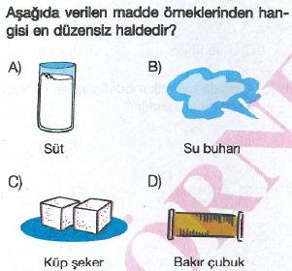

8-

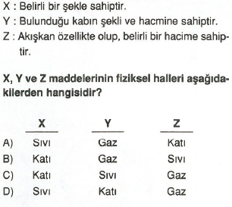

9-

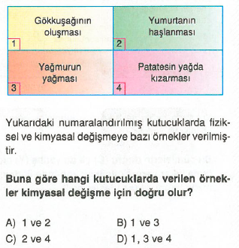

10- **Aşağıdakilerden hangisi fiziksel değişimdir?**

a) Sütten yoğurt yapılması

b) Demirin paslanması

c) Odunun kırılması

d) Kömürün yanması

11**- Bir çiftçinin yaptığı işlemler sırasıyla şunlardır.**

I. Buğday taneleriyle samanı ayırmak

II. Buğdayı öğüterek (ezerek) un yapmak

III. Un, tuz ve sudan hamur yapmak

IV. Hamuru pişirerek kurabiye yapmak

Bu aşamaların kimyasal fiziksel sınıflandırılması aşağıdakilerden hangisinde doğru verilmiştir?

Fiziksel Kimyasal

a) I ve III II ve IV

b) I II, III ve IV

c) I ve IV II ve III

d) I, II ve III IV

12- **Kimyasal değişimlerle ilgili aşağıdaki bilgilerden hangisi yanlıştır?**

a) Yeni madde oluşur

b) Koku oluşabilir

c) Gaz kabarcığı oluşabilir

d) Isı ve ışık oluşması mümkün değildir

**13- Günlük hayatta karşılaştığımız aşağıdaki olayların hangisinde kimyasal değişim olur?**

a) Mumun erimesi

b) Bitkilerin fotosentez yapması

c) Kışın su birikintilerinin buz tutması

d) Şekerin suda çözülmesi

**14- Aşağıdaki olaylardan hangisi fiziksel değişime örnektir?**

a) Naftalinin süblimleşmesi

b) Gümüşün kararması

c) Elmadan sirke elde edilmesi

d) Kesilen elmanın kararması

**15-. Aşağıdaki olaylardan hangisinde gerçekleşen değişim diğerlerinden farklıdır?**

a) Yoğurttan ayran elde edilmesi

b) Hamurun mayalanması

c) Sütten yoğurt elde edilmesi

d) Patatesin kararması

16-

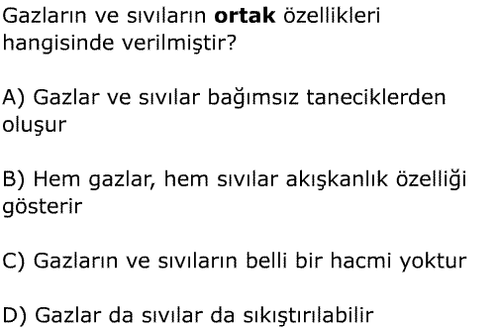

17-

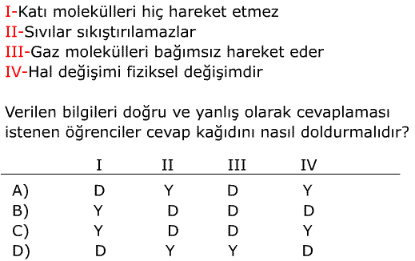

18-

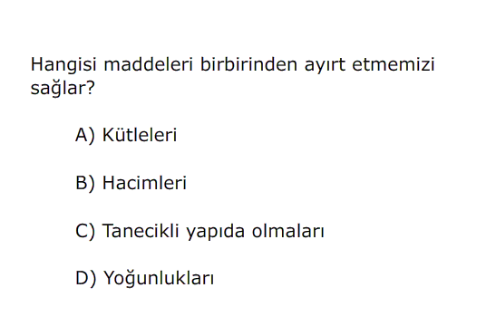

19-

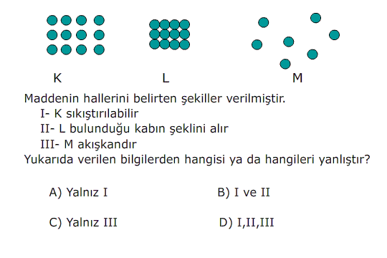20-

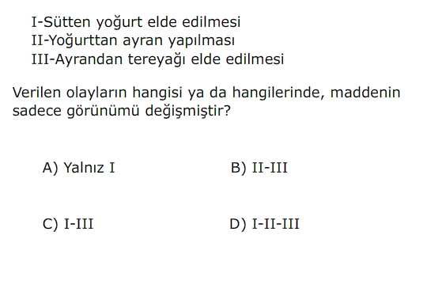

21-

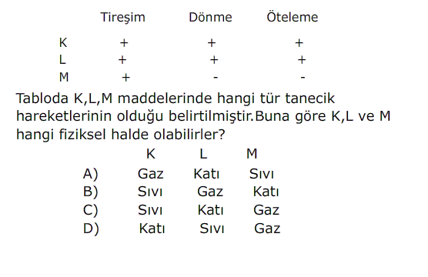

22-

